ГУСЕЛЬКИ

Март 2014
____________________________________________________________________
Информационно-методическое издание МАДОУ ЦРР - детский сад № 254
Октябрьского района городского округа город Уфа Республики Башкортостан

Милые наши мамы, бабушки!
Поздравляем Вас с Международным женским днем
8 марта.

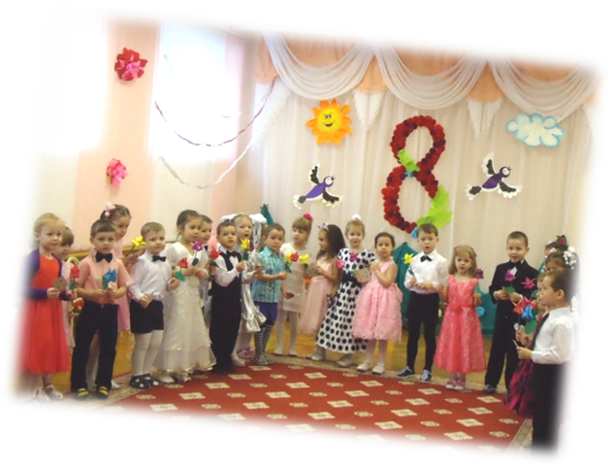
В женский день, 8 Марта
Маме улыбаемся.
И поздравить лучше всех
Очень постараемся.
Будь всегда такой красивой,
Милой, жизнерадостной,
Обаятельной, счастливой.
Поздравляем с праздником!

Рекомендации для родителей
«Поговори со мною мама»
- Несмотря на свою занятость и нехватку времени родители должны с очень большой ответственностью, заинтересованностью и желанием активно принимать участие в жизни ребёнка, начиная с раннего возраста.
- Время, какое мы можем подарить детям, для них полезнее и дороже любой игрушки.
- Не поддавайтесь искушению облегчить себе жизнь, усадив малыша перед телевизором и занявшись в это время своими делами. Помните, что психика ребёнка формируется только в совместной деятельности со взрослым.
- Играйте, гуляйте с ребёнком тогда, когда вы действительно настроены общаться с ним. Время, проведённое с сыном или дочерью только по родительскому долгу, приносит мало радости обоим. Иногда родителям бывает трудно сообразить, о чём говорить с ребёнком, чем заняться с ним. Если вы уделите ему внимание искренне, то можете не волноваться, он сам за вас решит эту проблему.
- Разговор - самая привычная форма общения взрослых. Дети вообще очень интересуются своими родителями, им хочется узнать, что вы делаете, когда не бываете с ними. Вам, наверное, тоже интересно, что делает ребёнок в детском саду, с кем он дружит, что его волнует, что он думает о жизни.
- Больше разговоров дети любят дела. Вы собрались чем-то заняться вместе с ребёнком. Возможно несколько вариантов:
- вы предлагаете ребёнку подключиться к выбранному вами занятию. Участвуя в ваших делах, ребёнок познаёт мир и занятия взрослых. Если вы сумели найти общий язык с ребёнком, согласовать действия, даже самая трудная работа станет для него большим удовольствием. Главное – не задавить ребёнка своим авторитетом, опытом, «мудростью», оставить ему место для инициативы, творчества, возможности ошибаться. Последнее особенно важно, так как упрёки, если он что-то делает не так, как надо, сразу отнимают у ребёнка желание заниматься сообща с вами. Конечно, трудно удержаться от наставничества. Однако вам незачем волноваться из-за несовершенства своего ребёнка. Во–первых, он растёт и развивается, учится на своих ошибках сам. Во–вторых, если он был бы безупречным, он не был бы вашим ребёнком;
  - вы вместе с ребёнком решаете, что делать, сообща придумываете интересное занятие;
  - вы подключаетесь к детской деятельности. Например, принимаете роль игрового партнёра ребёнка. Если первые два варианта достаточно часто встречаются в семейной жизни, то о третьем этого не скажешь. Во всех случаях, если ребёнок получает удовольствие от совместного общения, он чувствует, что вы его любите, и сам начинает испытывать к вам более тёплые чувства;
- Главным принципом в налаживании отношений с ребёнком должен стать принцип – безусловное принятие: любить его не за то, что он красивый, умный, способный, отличник, помощник и так далее, а просто так, просто за то, что он есть! Психологами доказано, что потребность в любви, в принадлежности, то есть нужности другому, одна из фундаментальных человеческих потребностей. Её удовлетворение - необходимое условие нормального развития ребёнка. Эта потребность удовлетворяется, когда вы сообщаете ребёнку, что он вам дорог, нужен, важен, что он просто хороший. Подобные знаки безусловного принятия ребёнку нужны, как пища растущему организму. Они его питают эмоционально, помогая психологически развиваться.
- Не всегда родители следят за своими обращениями к детям. По мере взросления у них прослеживается обида, одиночество, отчаяние. Они рассказывают о том, что родители с ними «не дружат», никогда не говорят «по – человечески», «тычут», «орут», используют только повелительные глаголы: «сделай», «убери», «принеси!» и т. д. В результате многие дети уже не надеются на улучшение обстановки дома и ищут помощи на стороне. Если дело дошло до таких крайностей для обеих сторон, ещё не всё потеряно: родители должны и могут вернуть мир в семью. Но для этого надо начинать с себя. Почему с себя? Потому что у взрослых больше знаний, способности контролировать себя, больше жизненного опыта.
Помните! Общение со взрослыми – самый мощный источник радостных переживаний для ребёнка.

Семь простых правил воспитания.
Памятка для родителей.

Воспитывать детей – это всегда труд. Придерживаясь в воспитании простых правил, можно многого достичь. Вы – первые и самые важные учителя ребёнка. Первая его школа – ваш дом и вы окажете огромное влияние на то, что он будет считать важным в жизни. Малыш всему учится в общении со взрослыми.
Ребёнок постоянно изучает то, что он наблюдает, и понимает гораздо больше, чем может сказать. Нужно обеспечивать ребёнку широкие возможности использования всех пяти органов чувств: видеть, слышать, трогать руками, пробовать на вкус, чувствовать различные элементы окружающего мира. У каждого ребёнка свой характер и темперамент, свои потребности, интересы, симпатии и антипатии. Очень важно уважать его неповторимость, ставить для себя и ребёнка реальные цели.
Ребёнок успешнее всего развивается в атмосфере любви, спокойствия и безопасности, когда взрослые слушают его, общаются с ним.
Старайтесь, чтобы ребёнок не чувствовал недостатка в любви и разнообразии впечатлений.
Материал подготовила
Ст.воспитатель С.В. Киселева

